Отчет Совета спортивной лиги «Великолепная Пятерка»
Отчёт о проделанной спортивно-оздоровительной работе 2018-2019 уч. год АОУ физмат лицей №5.

№ | Название мероприятия | Сроки проведения | Ответственные за выполнение
1 | Президентские состязания с 2 по 11 класс | 15-сентября по 15 октября2018г | Людикайнен Н.А.  Ильиных С.В.  Нечаев А.В.  Мокрицина А. 10А  Бабенков И.В.
2 | Спортивно-оздоровительный праздник посвященный “Дню знаний” | 9 сентября2018г | Ильиных С.В.  Людикайнен Н.А.  Нечаев А.В.  Мокрицина А. 10А  Кадыгров Е. 11Б
3 | День ГТО со2 по 11 класс Лицея №5 | 14-15 сентября 2018г | Людикайнен Н.А.  Ильиных С.В.  Бабенков И.В.  Мокрицина А. 10А  Кадыгров Е. 11Б  Нечаев А.В.  Назаров Г. 11А
4 | Организация учащихся с 1 по 4 класс , обучение плаванию и определение в спортивные секции | Начало учебного года | Людикайнен Н.А.  Нечаев А.В.
5 | Бег 2-11 классы в зачет общешкольной Спартакиады города | 27 сентября | Людикайнен Н.А.  Нечаев А.В.
6 | Городские соревнования по ГТО ФОК “Салют” с 1 по 5 ступени | 28-29 сентября | Людикайнен Н.А.  Ильиных С.В.  Бабенков И.В  Нечаев А.В..
7 | Школьная Олимпиада по физической культуре 7-8 кл.,9, 10, 11 кл. | 29 сентября | БабенковИ.В.  Людикайнен Н.А.  Ильиных С.В
8 | Олимпиада по физической культуре(муниципальный этап) | 10 ноября 2018г. | Ильиных С.В.  БабенковИ.В.  Людикайнен Н.А.
9 | Первенство школы по мини-футболу с 4-11 кл. | 10 сентября-31 октября 2018г. | Людикайнен Н.А.  Ильиных С.В.  БабенковИ.В.
10 | Первенство по шахматам и шашкам (лицей) с 1-11 класс | Октябрь | Людикайнен Н.А. ИльиныхС.В. БабенковИ.В.Аникин Р.
11 | Первенство по шахматам (город) с 1-11 класс . | 19, 21, 23 ноября 2018 г | Ильиных С.В.  БабенковИ.В.  Людикайнен Н.А.  Нечаев А.В
12 | Легкоатлетический пробег посвященный Пацаеву В.И. | 7 октября | Ильиных С.В.  БабенковИ.В.  Людикайнен Н.А.  Нечаев А.В
13 | Первенство по плаванию с 5-11 кл. в зачёт Спартакиады | 25 октября 2018 | Ильиных С.В.  БабенковИ.В.  Людикайнен Н.А.  Нечаев А.В
14 | Школьный этап соревнований «Веселые старты» с 3-6 кл. | 17 октября 2018 года | Ильиных С.В.  БабенковИ.В.  Людикайнен Н.А.  Нечаев А.В
15 | Мини футбол в школу «Губернаторские соревнования»  Мальчики и девочки 2005 и 2006 год второе место | С 28.11 по 12.12.2018 | Ильиных С.В.  БабенковИ.В.  Людикайнен Н.А.  Нечаев А.В
16 | Тестирование ГТО с 1 по 11 класс | С 16 ноября по 15 декабря 2018 | Ильиных С.В.  БабенковИ.В.  Людикайнен Н.А.  Нечаев А.В
17 | Городской этап соревнований «Веселые старты» 3-4 кл 5 кл. 6 кл .в зачет Спартакиады | С 13.12 по 17.12 | Ильиных С.В.  БабенковИ.В.  Людикайнен Н.А.  Нечаев А.В
18 | Первенство школы по волейболу | Ноябрь- декабрь 2018 | Ильиных С.В.  БабенковИ.В.  Людикайнен Н.А.  Нечаев А.В  Мокрицина А. 10А  Кадыгров Е. 11Б  Назаров Г. 11А
19 | Первенство школы по баскетболу | Ноябрь- декабрь 2018 | Ильиных С.В.  БабенковИ.В.  Людикайнен Н.А.  Нечаев А.В  Мокрицина А. 10А  Кадыгров Е. 11Б  Назаров Г. 11А
20 | Отчёт по физической культуре | 20.02.19 | Людикайнен Н.А
21 | Лыжные гонки 1-4 класс «Берёзовая роща» | 12.02.19 | Людикайнен Н.А  Нечаев А.В  Машкова М.Н
22 | Первенство города по лыжным гонкам | 18.02.19 | Людикайнен Н.А  Нечаев А.В  Машкова М.Н
23 | Весёлые старты сборная начальной школы | 05.02.19 | Людикайнен Н.А
24 | Губернаторские весёлые старты | 25.02.19 | Людикайнен Н.А
25 | Зимний фестиваль ГТО | 04.02 – 29.02.19 | . Людикайнен Н.А
26 | Первенство школ города по президентским играм (баскетбол, стритбол, волейбол) | 25.01 – 03.02.19 | Людикайнен Н.А
27 | Школьное первенство по шашкам | 25.02-29.02 | Аникин Р.
28 | Первенство города по шашкам | 07.03 | Ильиных С. В.  Аникин Р.
29 | Первенство по стритболу | 11.03 – 16.03.19 | Ильиных С. В.
30 | Первенство по плаванию 1 – 4 класс на ГТО | 17.02.19 | Людикайнен Н.А  Нечаев А.В.  Ильиных С.В.
31 | Президентские состязания 10А 9А 5Б | 18.03 – 26.03.19 | Людикайнен Н.А  Ильиных С.В.
32 | Мониторинг | 26.03.19 | Людикайнен Н.А
33 | Первенство по гандболу | 22.04 – 26.04.19 | Людикайнен Н.А
34 | Семинар по тег-регби | 20.03.19 | Нечаев А.В.
35 | Настольный Теннис | 04.04.19 | Ильиных С. В.
36 | Президентские игры плавание, лёгкая атлетика | 25.04.19 | Ильиных С. В.
37 | Летний фестиваль ГТО с I - V cтупень | 12.05.19 – 19.05.19 | Людикайнен. Н.А.
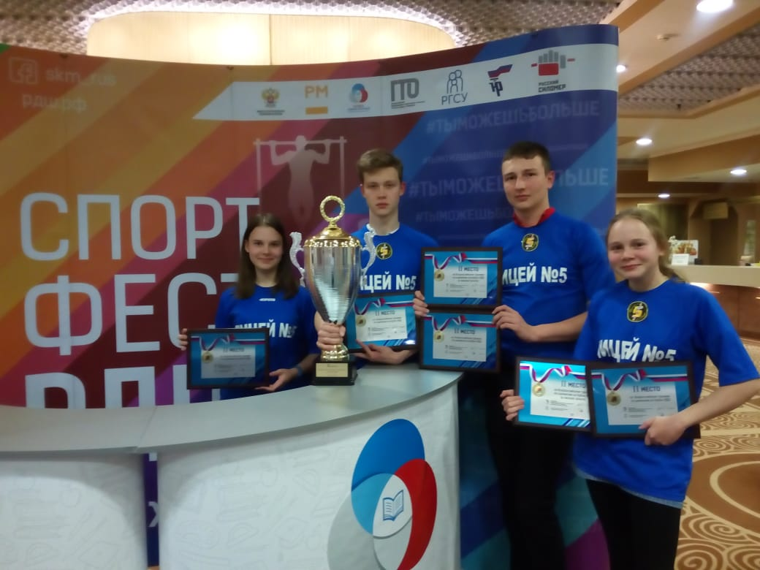Первенство России по шахматам 2-ое место
Поздравляем нашу команду, дальнейших счастливых стартов!

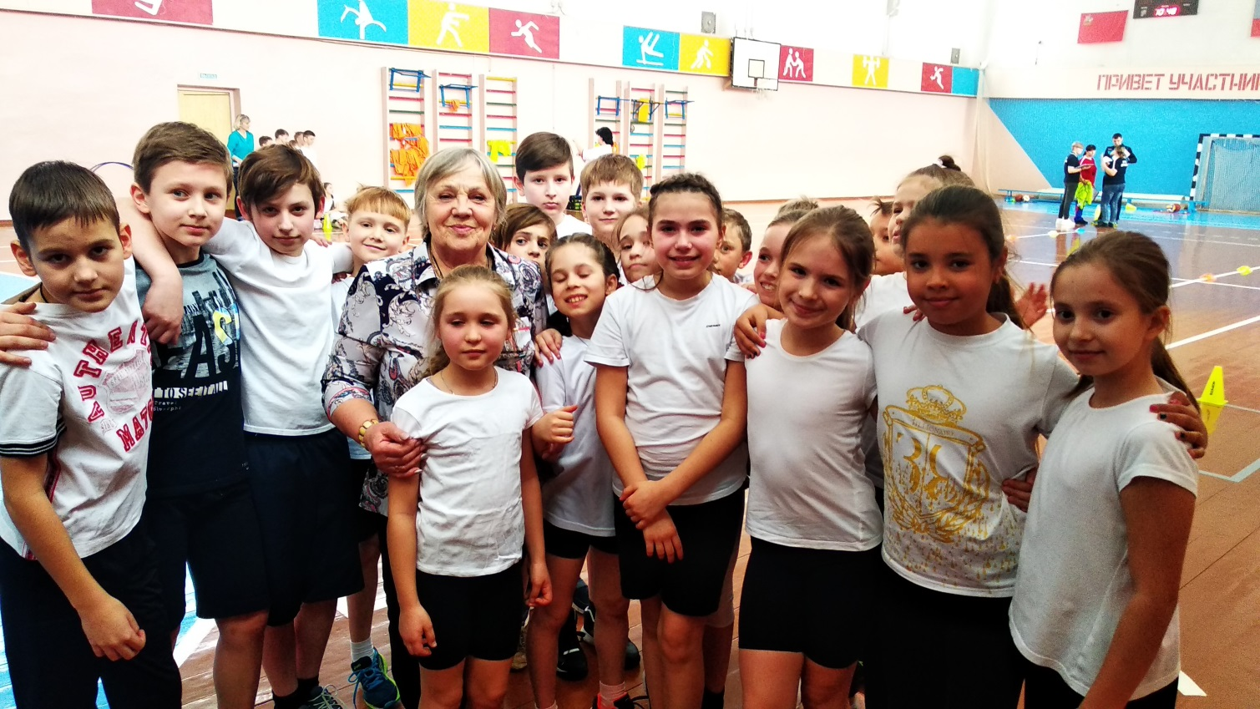
Поздравляем наших лицеистов за 2-ое место в губернаторских соревнованиях «Весёлые старты»

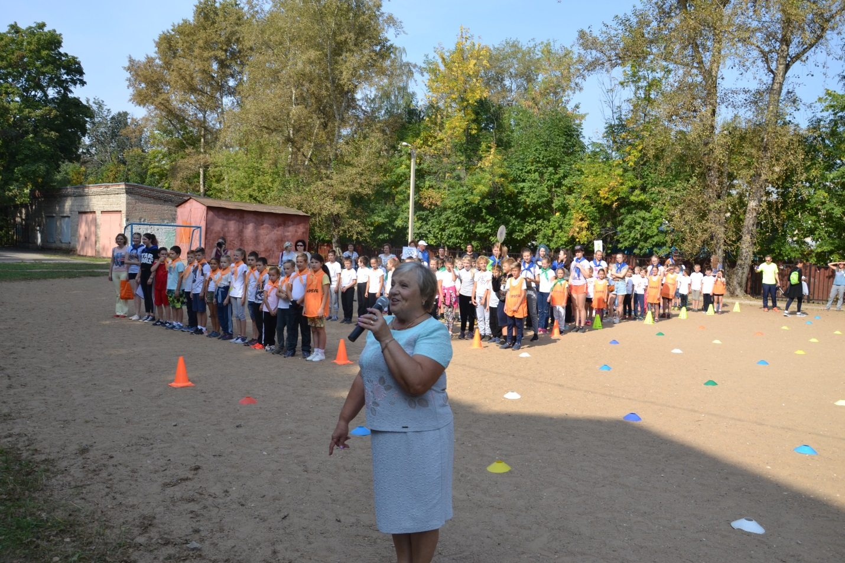
Наши «Веселые старты» среди 2-4 классов
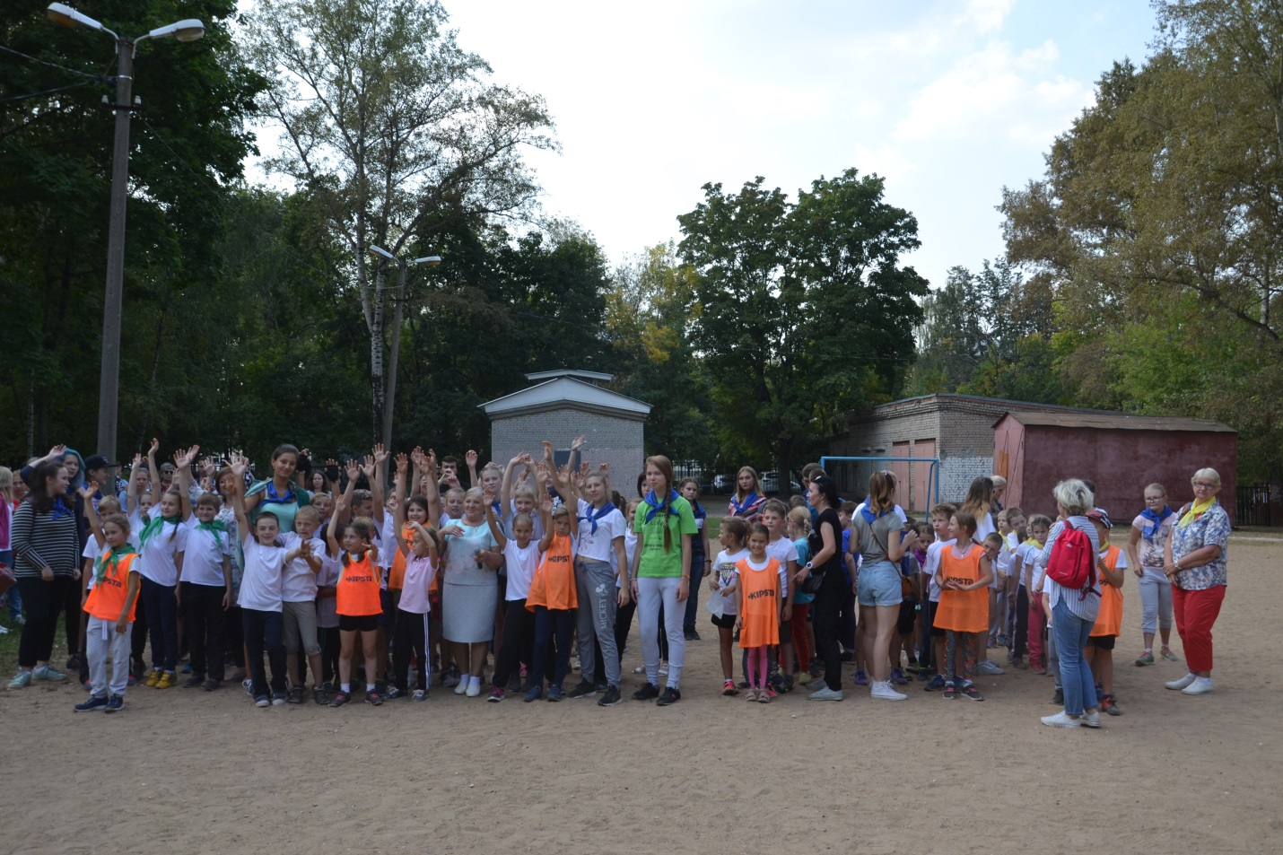

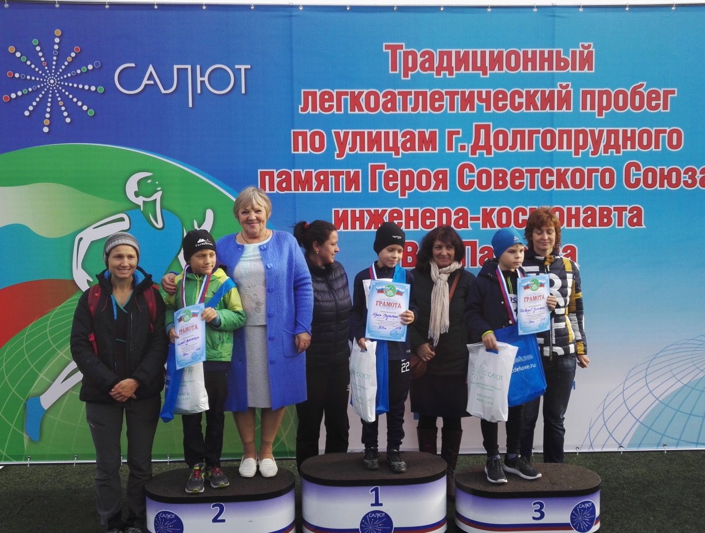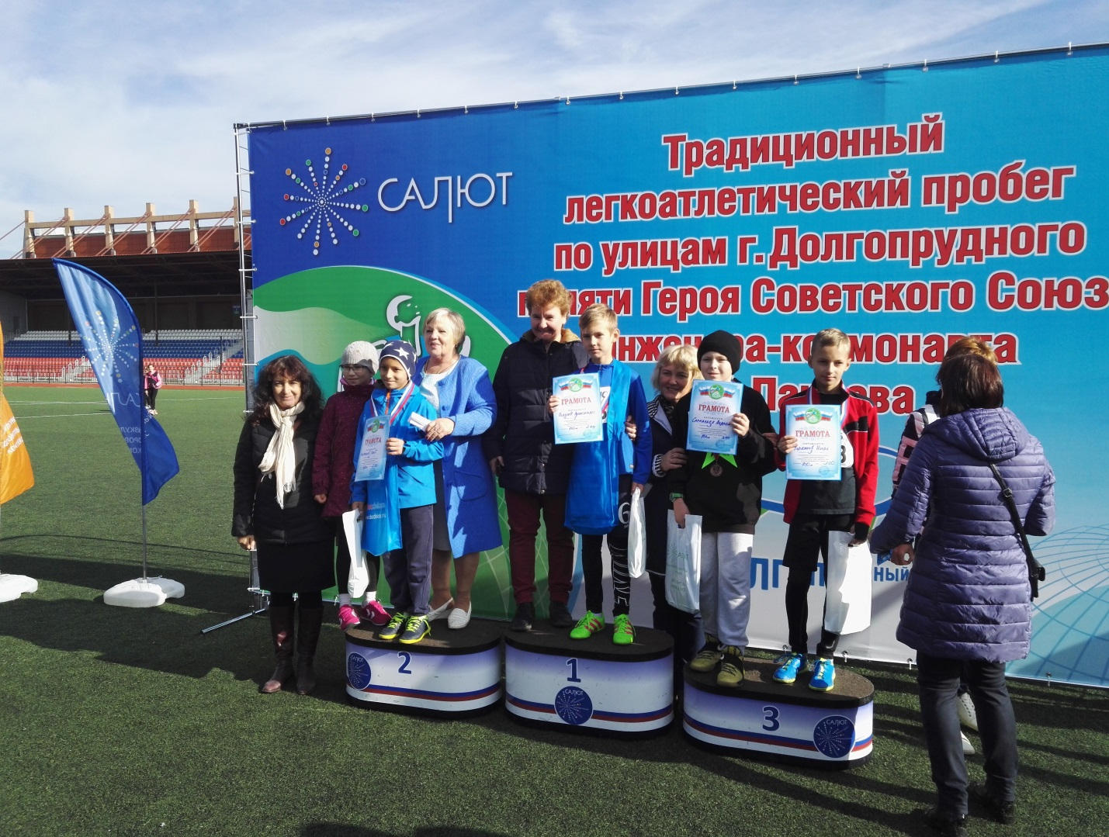
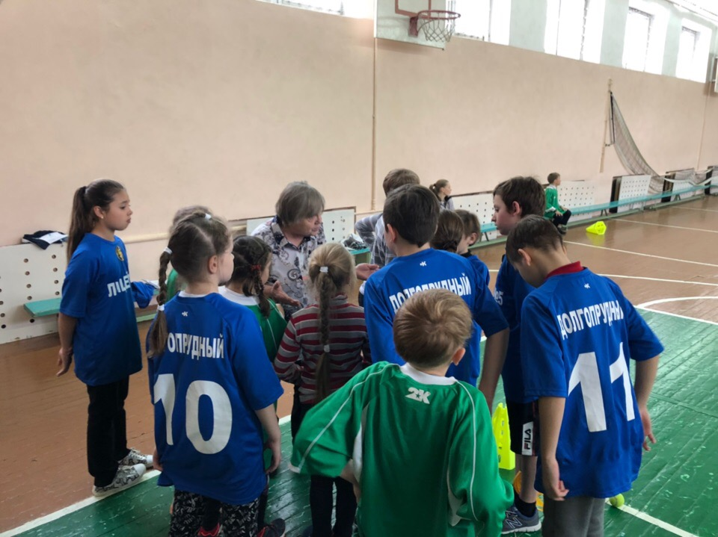
Наши футболисты, поздравляем с 3-им местом!
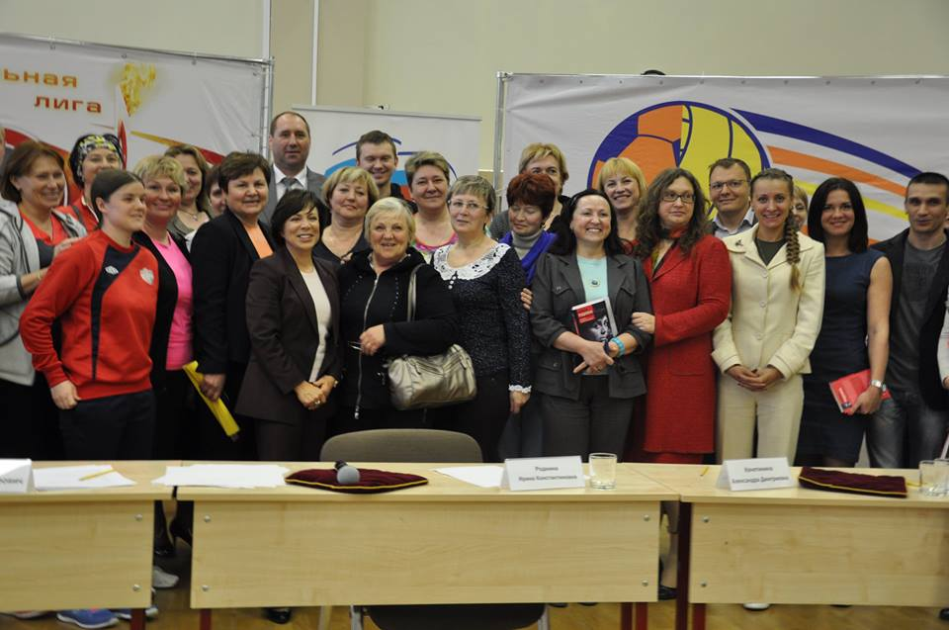

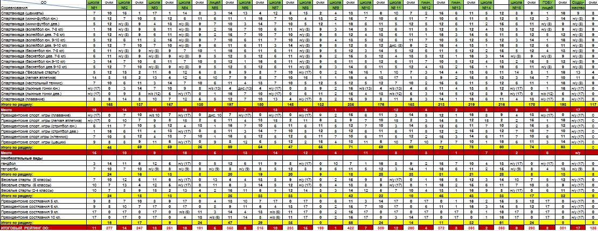
Рейтинг по школам за 2018-19 учебный год

